A cura di Padre Secondo Brunelli crs
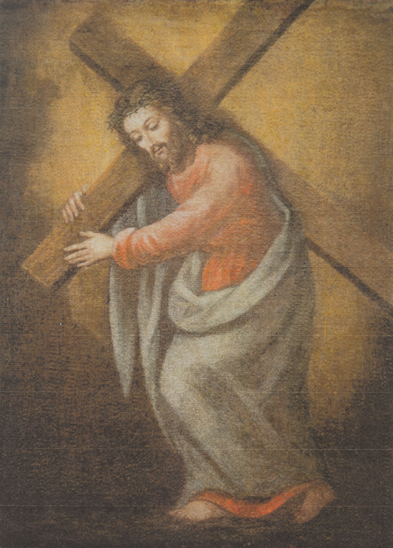
Corbetta, Gesù portacroce, stemma dei Padri Somaschi

SOMASCHI E CASE SOMASCHE
1801

Mestre 11.2.2020

ALESSANDRIA 1801
1801
P. Mossi Serafino (1) | 34. anni | 5.2.1801 | + 5.2.1801
(1) Riv. Congr., fasc. 7, 1926, P. Mossi Serafino Girolamo, pag. 17

AMELIA 1801
1801
P. Oltremari Gaetano | Rettore | 1801
P. Rossi Filippo | Rettore | 1801

CAMERINO 1801
1801
P. Pongelli Girolamo | Rettore | 1801

COMO COLLEGIO GALLIO 1801
1801
P. Corbellini P.Francesco* | Vicerettore | Presente
P. Pagani Giuseppe | Rettorica | Presente
P. Salice Francesco* | Rettore | 1801
P. Terraneo G.Carlo |  | Presente

FERRARA S. MARIA BIANCA 1801
1801
Fr. Bonizzi Domenico | Commesso | Presente
P. Zannetti Tommaso | Rettore, Attuario | Presente

FOSSANO 1801
GENOVA MADDALENA 1801
1801
P. Massa G.B. Francesco* | Prep.to Parroco | Presente

LODI S. ANGELO 1801
1801
P. Massa G.B. Francesco* | Prep.to Parroco | Presente

LODI S. ANDREA 1801
1801
Fr. Zoppi Vincenzo  Atti S. Maiolo PV | Coll. Lodi ?? | 27.9.1801 | Da S. Maiolo PV

LODI S. CHIARA 1801
LUGANO 1801
1801
Fr. Borghini Pietro
P. Ghiringhelli Alfonso | Preposito
P. Ghiringhelli G.Battista
Ch. Guidoni Giannantonio |  | 20.1.1801
Don Magatti Pietro | Secolare
Fr. Molinari Giac. Geremia
Fr. Nespoli Agostino
P. Quarti Luigi
P. Riva Giambattista | Vicepreposito
P. Riva Girolamo
P. Roviglio Carlo |  | 20.1.1801

MACERATA 1801
1801
P. Oltremari Gaetano | Rettore | 1801

MERATE 1801
1801
Fr. Barbieri Giuseppe
P. Benigni Giuseppe
Fr. Brigati Domenico
P. Campeggi Pietro
P. Canevese Giambattista
P. Canziani Luigi
P. De Petris Pietro
P. Ferioli Ferdinando
P. Formenti Baldassare
P. Fraticelli Silvano
P. Fumagalli Paolo | Preposito
Fr. Magni Giovanni
P. Montani Marco
P. Mozzi Francesco
Fr. Pancieri Goacchino
P. Robotti Lorenzo
P. Rozzi Francesco
Fr. Sironi Luigi
Fr. Sironi Mauro
P. Tordorò Giuseppe

MILANO MONFORTE 1801
MILANO S. MARIA SEGRETA 1801
1801
P. Annoni Baldassare | Preposito | 13.7.1801
P. Guerrini Filippo | Attuario | 13.7.1801
P. Monti Gianbattista | Procuratore  Curato | 5.1.1801  13.7.1801

MILANO S. PIETRO DI GESSATE 1801
1801
Fr. Montani Francesco  Atti S. Maiolo PV | Da Gessate MI | 18.5.1801 | A S. Maiolo PV

PADOVA 1801
1802
P. Barca Alessandro | Preposito | 1802
Ch. Casarotti Ilario | Rettorica | Presente
P. Suardi Gregorio | Preposito | 1802

PAVIA S. FELICE 1801
1801
P. Pagano Giacomo  Atti S. Maiolo PV |  | 15.10.1801 | A S. Maiolo PV

PAVIA S. MAIOLO 1801
1801
P. Battanoli G.Francesco
P. Belcredi Gaetano | Provinciale | 18.5.1801  4.9.1801  9.9.1801
P. Belcredi Girolamo
P.Bicetti
Fr. Calciati Giovanni | 79 anni | 1.11.1801 | + 1.11.1801
P. Campi Carlo Franc.
P. Campi Francesco
D. Castelfranchi Carlo
Ch. De Carlini Vincenzo
P. De Filippi Giacomo | Procuratore | 31.3.1801  26.4.1801  23.5.1801  17.6.1801
Fr. Furia Girolamo | ( Fuora? )
P. Gaggi Luigi | Preposito  73 anni | 3.3.1801  18.5.1801  17.6.1801  20.9.1801 | 20.9.1801
Fr. Galbuseri Gaetano
P. Ghiringhelli G. Battista
P. Graffini Bartolomeo
P. Gramegna Luigi
Ch. Mantovani Luigi
Fr. Mappelli Francesco
P. Mazzucchelli Girolamo | Attuario | 4.9.1801
P. Molina Emiliano
Fr. Mones Pietro
Fr. Montani Francesco |  | 18.5.1801  4.9.1801 | Da S. Pietro Ges. MI
P. Moriggia Luigi
Fr. Nava Giuseppe
P. Pagano Giacomo |  | 15.10.1801 | Da S. Felice PV
Ch. Pavia Francesco
CH. Piantanida Cesare
Fr. Piola Andrea
P. Pisani Enrico
D. Rossi Andrea |  | 26.4.1801
P. Sessa Antonio | Procuratore | 31.3.1801
Fr. Torrioni Girolamo
P. Vandoni Antonio
Fr. Zoppi Vincenzo |  | 27.9.1801 | A Coll. Lodi

ROMA COLLEGIO CLEMENTINO 1801
1801
P. Aliprandi Francesco | Viceministro | 23.6.1801
P. Cavalieri Antonio | Rett. Proc. Gen. | 23.6.1801  3.12.1801
P. Ferreri Carlo | Vicerettore | 23.6.1801
P. Paltrinieri Ottavio M.a | Ins. retorica | 2.6.1801  23.6.1801
P. Pongelli Girolamo |  | 23.6.1801

ROMA SS. NICOLA E BIAGIO 1801
1801
P. Righi Francesco |  | Presente?

SOMASCA 1801
TREVISO 1801
1801
P. Bonadei Antonio | Maestro | 28.8.1801
P. Carisoli Antonio | Maestro | 28.8.1801
P. Martinelli Giuseppe |  | Presente
P. Murari Paolo | Maestro | 10.7.1801  28.8.1801
P. Plateo Perfetto | Maestro | 28.8.1801
P. Seminati Gaetano | Attuario  Maestro | 23.1.1801  25.1.1801  26.1.1801  4.2.1891  6.6.1801  28.6.1801  7.7.1801  10.7.1801  28.8.1801  12.11.1801  31.12.1801
P. Tabacchi G. Francesco | Preposito | 23.1.1801  25.1.1801  26.1.1801  4.2.1801  6.6.1801  28.6.1801  7.7.1801  10.7.1801  28.8.1801  1.11.1801  31.12.1801
***
( P. Botti Carlo) | 38 1nni | 10.7.1801 | deceduto
( P. Cevasco Giovanni) | 72 anni | 6.6.1801 | deceduto
( P. Pezzoli Carlo) | 60 anni | 7.7.1801 | deceduto
( P. Rossi Giuseppe) |  | 10.7.1801 | deceduto
( Valsecchi Pietro) | 74 1nni | 28.6.1801 | deceduto

VENEZIA SEM. DUCALE 1801
1801
P. Bortoloni Domenico |  | Presente

VENEZIA SEM. PATRIARCALE 1801
1801
P. Brignardelli Clemente | Ins. matematica | 12.11.1801
Fr. Fochi Antonio | Prefetto | 12.11.1801
Fr. Gaspari Giambattista | Amm. professione | 12.11.1801
P. Gnocchi Giuseppe
P. Locatelli Carlo |  | 12.11.1801
P. Moschini Giannantonio | Ass. sp.  Ass. sp. | 26.2.1801  2.7.1801  14.2.1801  24.8.1801  12.11.1801
P. Pasqualigo Nicolò | Ritornato | 20.3.1801  12.11.1801
Fr. Pilati Cristoforo |  | 12.11.1801
P. Pisoni Agostino | Ins. Gramm. Sup.
P. Robustello Odoardo | Ins. Gramm. Inf. | 12.11.1801
Ch. Sormanni Giac. Girolamo | Amm. suddiaconato  Suddiaconato  Amm. diaconato  Diaconato | 26.2.1801  28.2.1801  28.5.1801  30.5.1801  12.11.1801
Ch. Toniolo Giambattista | Professione  Ordii minori  Amm. suddiaconato  Suddiaconato | 1.5.1801  25.8.1801  12.11.1801  13.12.1801  14.12.1801  19.12.1801 | Arrivo  Alla Salute VE  Ritorno
P. Volpi Celestino | Rettore, Provinciale | 26.2.1802  1.5.1801  12.11.1801

VELLETRI 1801
1801
P. Cari Luigi* | Parroco | Presente
P. Schellini Felice* | Parroco, Sup.

VERCELLI 1801
1801
Fr. Folli Luigi |  | Presente
P. Fusi Gius. Ambrogio | Rettore | 31.5.1801  22.7.1801  14.12.1801
P. Gallo Francesco |  | 22.7.1801  14.12.1801
Fr. Rossetti Benedetto |  | Presente

VERONA 1801
1801
P. Borda Luigi Giuseppe |  | Presente
P. Maccovini Antonio | Preposto | 1801
Convittori | n. 35 | 30.4.1801

VICENZA MISERICORDIA 1801
1801
P. Franceschini Francesco | Rettore | 1801

VICENZA S. VALENTINO 1801
1801
P. Franceschini Domenico | Rettore | 1801

VIGEVANO 1801
1801
P. Colombo Giuseppe | Maestro, anni 30 | 1801
Fr. Duglio Giuseppe | Anni 30
P. Massa Ambrogio | Rettore, anni 51 | 1801
P. Testa Giuseppe | Maestro, anni 47 | 1801

